Уважаемые родители! Предлагаем вам, совместно с ребенком, погрузиться в увлекательный мир знаний, выполняя несложные задания и просматривая обучающие материалы.

Социальный мир
Тема: «Они сражались за Родину»
Совсем скоро наша страна будет отмечать великий праздник – День Победы. Поэтому и поговорим мы, сегодня о тех далеких военных годах, когда весь русский народ сражался за Родину.
Спросите у детей, как они понимают значение слова Родина.
Примерные ответы детей:
- Родина – это наш дом, улица, город.
- Родина – это та страна, где человек родился и живет.
- Наша Родина – Россия.
Вместе с детьми прочитайте стихотворение «Моя Родина».
Великую землю,
Любимую землю,
Где мы родились и живем,
Мы Родиной светлой.
Мы Родиной милой,
Мы Родиной нашей зовем.

За многолетнюю историю России произошло много событий. На нашу Родину не раз нападали враги. 22 июня 1941 года на нашу страну напал враг – фашистская Германия. Началась Великая Отечественная война.
Наши с вами деды и прадеды проливали кровь за свои семьи, за свой народ, за свою Родину. Именно, благодаря их подвигу, мы с вами живем под мирным небом. Но не только наши деды защищали Родину и народ, были среди них и совсем юные герои: мальчишки и девчонки, которые отдали свою жизнь за Родину. Им было по 12-16 лет, когда они помогали солдатам, сражались наравне с взрослыми. Сегодня мы познакомимся с судьбой и подвигами детей-пионеров.

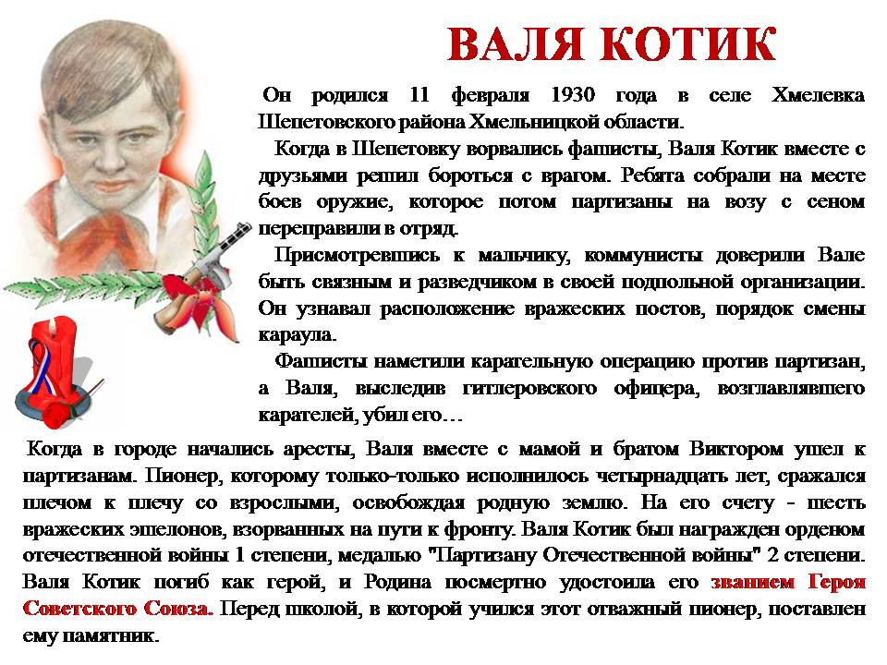

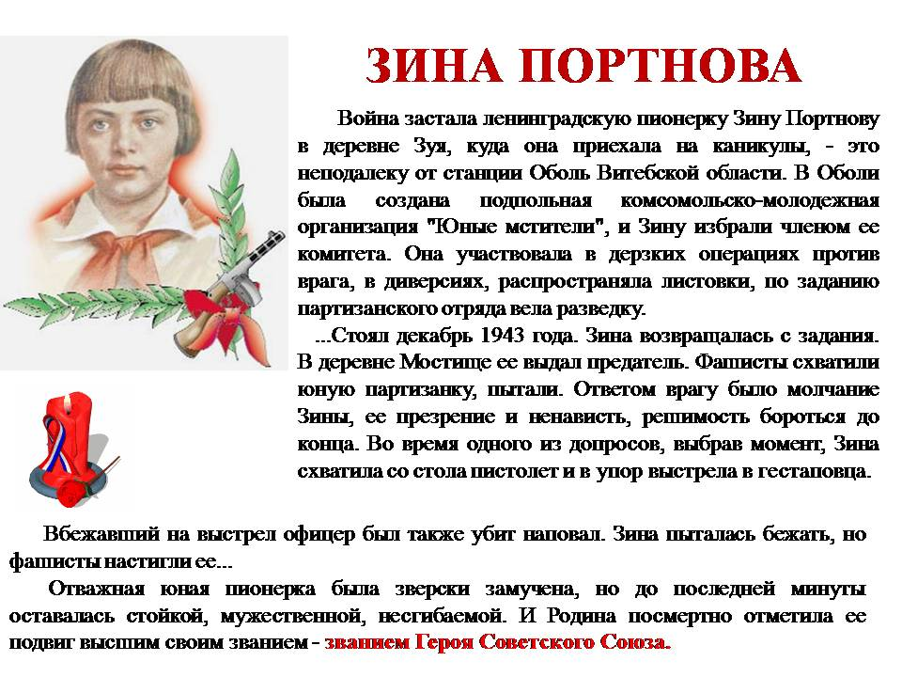

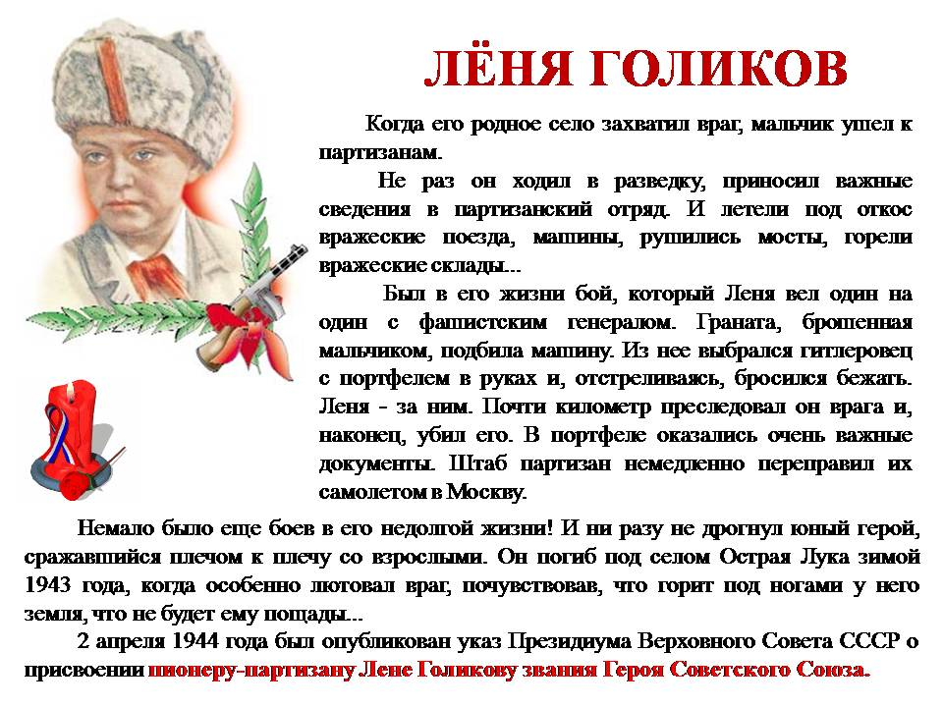

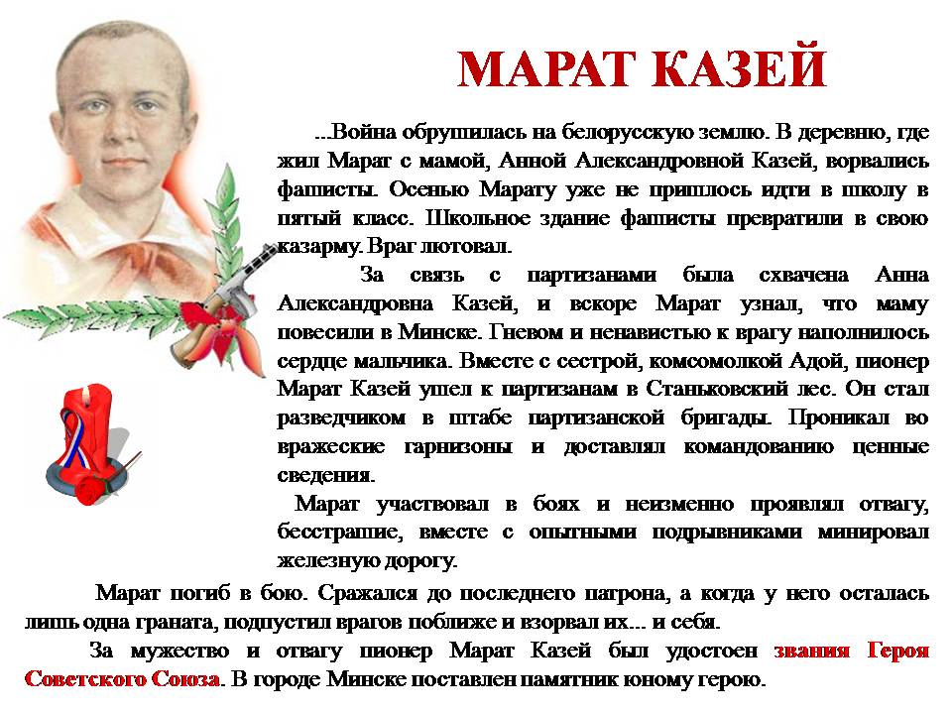

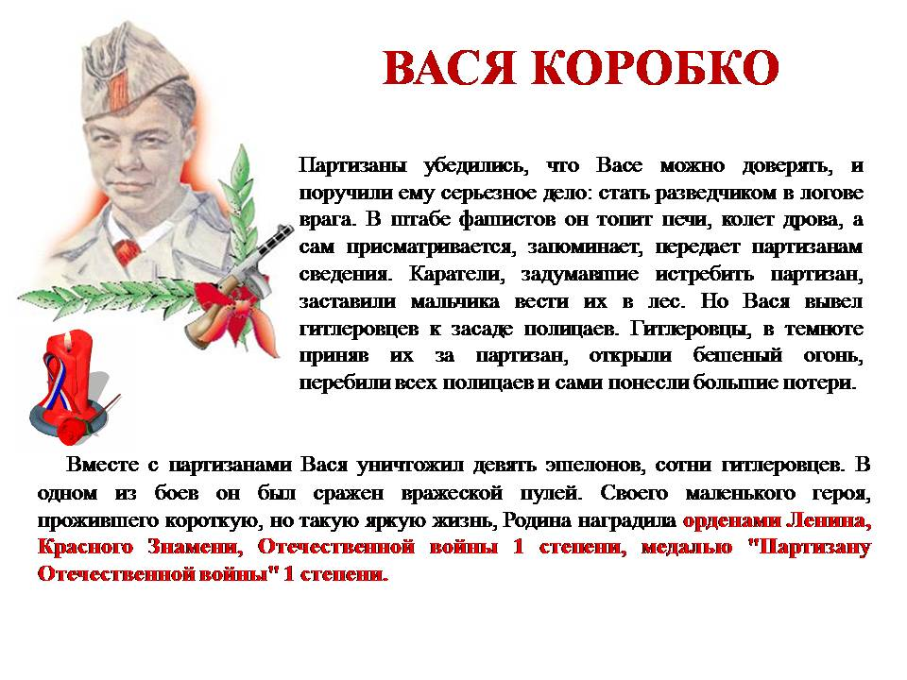

Так же предлагаем вам для просмотра видео о детях- героях ВОВ.
Перейти по ссылке для просмотра материала: https://youtu.be/1rbgO2HLFv4
Поздравляем с Днем Победы!
Вечная память героям!

С уважением, педагоги МБДОУ ДС «Чебурашка» г. Волгодонска

